МИНИСТЕРСТВО СЕЛЬСКОГО ХОЗЯЙСТВА РОССИЙСКОЙ ФЕДЕРАЦИИ ФГБУ «Россельхозцентр»
Филиал ФГБУ «Россельхозцентр» по Краснодарскому краю
СИГНАЛИЗАЦИОННОЕ СООБЩЕНИЕ РОССЕЛЬХОЗЦЕНТРА  № 46 от 25.06.2024 г. | 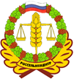
350051, Краснодарский край, г. Краснодар, ул. Рашпилевская,329
тел. (861) 224-72-31, e-mail: otdelzr23@yandex.ru

ОСОБО ОПАСНЫЙ ОБЪЕКТ!!!
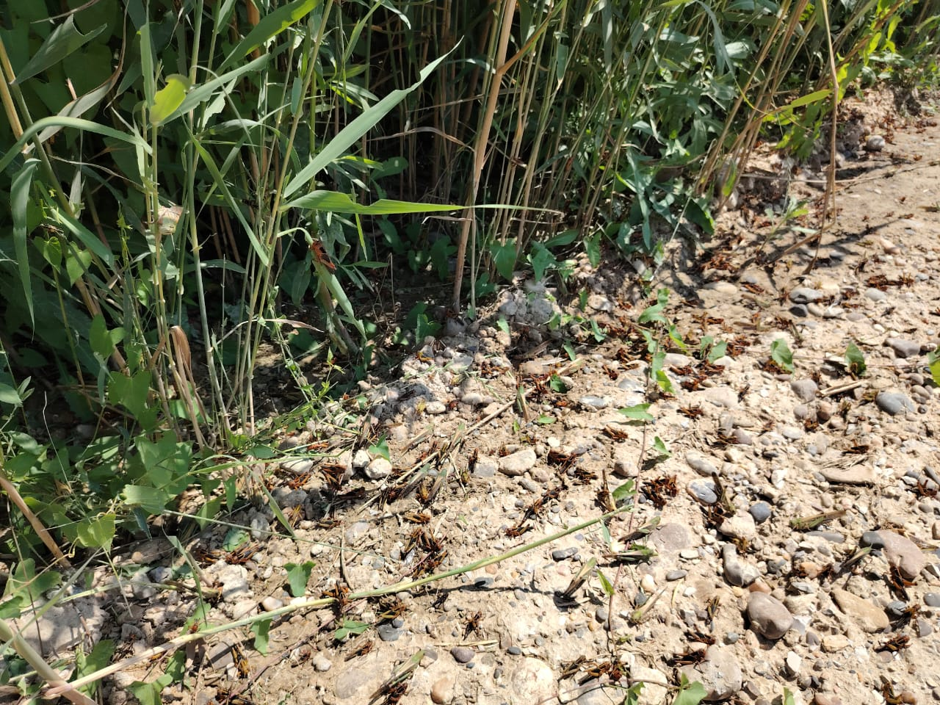
Окрыление саранчовых
Со второй декады июня в крае началось окрыление азиатской перелетной саранчи, что на две декады раньше сроков прошлого года. Одновременно в популяции личинки от 1 до 5 возраста, период вредоносности саранчи из-за длительного отрождения будет растянут. Потребуется проведение повторных обработок. Обработки эффективно проводить в вечернее время, утром до восхода солнца, когда популяция менее подвижна.
Основная часть популяции находится в плавнях, с окрылением саранчовым существует опасность расселения на новых территориях и повреждения сельхозкультур, особенно посевов кукурузы и риса.

Важно! Применение пестицидов и агрохимикатов в сельскохозяйственном производстве проводится только после предварительного обследования сельскохозяйственных угодий. Строго соблюдать регламент применения, правила личной гигиены и техники безопасности.


Информационный канал
Телеграмм www.rsc23.ru

